Лабораторная работа № 2 (вариант 1)
Работа с текстовыми полями формы в JavaScript
- Разработайте форму «Поездка на дачу» представленную на рисунке
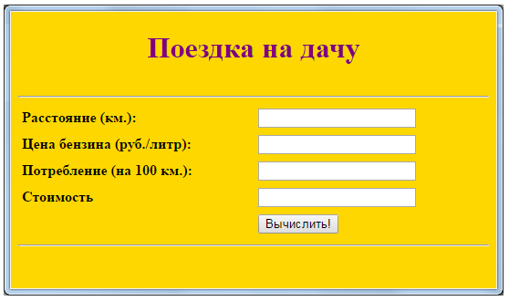

- Стоимость поездки рассчитывается по формуле:
Стоимость =(Расстояние/100)*Потребление*Цена.
- Программа должна выдавать сообщение об ошибке, если не заполнено хотя бы одно из трех полей («Расстояние», «Цена» и «Потребление»). Используйте метод alert(“Текст сообщения”); для вывода окна с сообщением.
- Проверьте поля «Расстояние», «Цена», «Потребление» для предотвращения ввода нечисловых данных.
- Кнопка Вычислить должна становиться доступной только после ввода данных в поля редактирования.
- Атрибут disabled блокирует элемент HTML формы, то есть делает его неактивным. В случае кнопки блокировка означает, что на кнопку нельзя будет нажать.
Лабораторная работа № 2 (вариант 2)
Работа с текстовыми полями формы в JavaScript
- Разработайте форму «Вклад в банке» представленную на рисунке
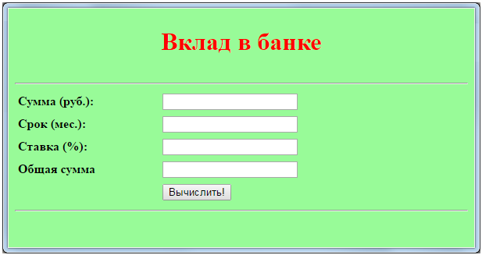
- Напишите программу для расчета суммы вклада с учетом процентной ставки.
- Общая сумма вклада рассчитывается по формуле:
Общая_Сумма =Сумма*(Ставка/100/12)*Срок.
- Программа должна выдавать сообщение об ошибке, если не заполнено хотя бы одно из трех полей («Сумма», «Срок» и «Ставка»). Используйте метод alert(“Текст сообщения”); для вывода окна с сообщением.
- Проверьте поля «Сумма», «Срок», «Ставка» для предотвращения ввода нечисловых данных.
- Кнопка Вычислить должна становиться доступной только после ввода данных в поля редактирования.
- Атрибут disabled блокирует элемент HTML формы, то есть делает его неактивным. В случае кнопки блокировка означает, что на кнопку нельзя будет нажать.
Лабораторная работа № 2 (вариант 3)
Работа с текстовыми полями формы в JavaScript
- Разработайте форму «Расчет обоев для комнаты» представленную на рисунке
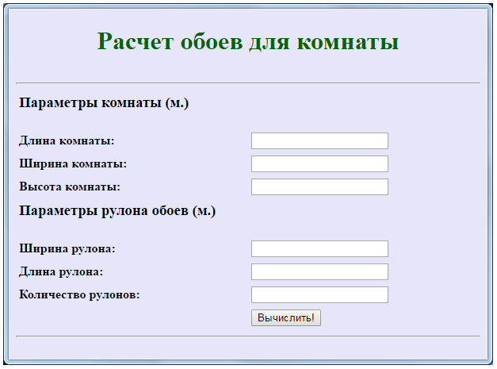
- Напишите программу для расчета количества рулонов обоев для комнаты с учетом размеров комнаты и параметров рулона.
- Количество рулонов рассчитывается по формуле:
Количество рулонов =(Периметр комнаты*Высота комнаты)*/Площадь рулона.
- Программа должна выдавать сообщение об ошибке, если не заполнено хотя бы одно из полей. Используйте метод alert(“Текст сообщения”); для вывода окна с сообщением.
- Проверьте поля «Параметры комнаты» и «Параметры рулона» для предотвращения ввода нечисловых данных.
- Кнопка Вычислить должна становиться доступной только после ввода данных в поля редактирования.
- Атрибут disabled блокирует элемент HTML формы, то есть делает его неактивным. В случае кнопки блокировка означает, что на кнопку нельзя будет нажать.

